Distrikt 2290, mai 2022

MÅNEDSBREV FOR MAI 2022

Kjære alle rotarianere i Distrikt 2290
Rotary er hva Rotary gjør!
Mai er måneden for Ungdomstjenesten i Rotary. Vi har mange flotte tilbud til ungdom: ettårs-utveksling, sommerleirer, Fredsstudier, RYLA, Georgiastipendet, Interact og Rotaract. Programmene våre for ungdom er et ledd i Rotarys arbeid for internasjonal forståelse, samhold, verdensfred og kulturell forståelse. Rotary har også et New Generation program. Dette er Rotarys femte tjenestevei, etablert allerede i 2010. The New Generations Avenue of Service oppmuntrer klubbene til å spre informasjon om vårt unike ungdomsprogram til enda flere, og hermed er dere alle oppfordret! Dette er en nettside for ungdomsarbeidet: https://rye.rotary.no
I begynnelsen av april hadde jeg gleden av å treffe alle de syv ungdommene distriktet sender ut på utveksling 2022-2023. Flotte ungdommer som vil representere Norge på en god måte og som vil, takket være Rotary, få «et år de aldri vil glemme» som tidligere utvekslingsstudenter sa på samlingen. Distriktet sender ut Aurora til Brasil, Erle til Tyskland, Helene til Spania, Nils til Indonesia, Sine til Sør-Korea, Syver til Mexico og Tora til Frankrike. Start allerede nå arbeidet i klubbene med å tenke ungdomsutveksling for året 2023-2024.
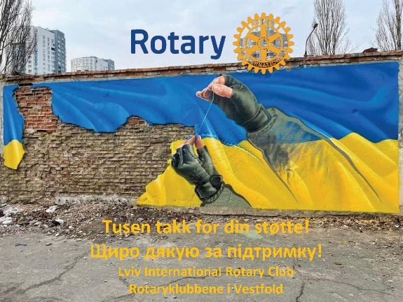

Jeg må nok en gang takke alle rotarianere i distriktet for det flotte arbeidet som gjøres i forbindelse med krigen i Ukraina. Det legges ned utallige timer, og viser at rotarianere er «People of Action”. Lykke til med videre arbeid!

Nå gleder jeg meg til en flott konsert i Tønsberg med Rotary som bakgrunn og til Rotary Convention i Houston!

Rotaryhilsen fra DG 2290 Sissel Berit Hoell

